**Задекларований план стратегрічного розвитку туризму:**

**(попередній - 2016–2020 роки**[**https://knute.edu.ua/file/NjY4NQ==/e1227acdf34bb4a1da39d384139b9d7a.pdf**](https://knute.edu.ua/file/NjY4NQ==/e1227acdf34bb4a1da39d384139b9d7a.pdf)

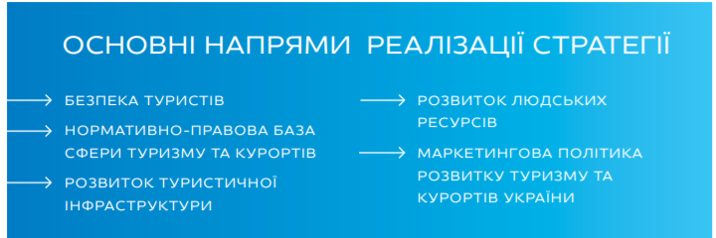

Реалізація Стратегії передбачає досягнення таких показників:

— збільшення витрат туристів під час подорожей в Україні до **80 млрд. гривень** у 2026 році;

— збільшення обсягу капітальних інвестицій у сферу туризму та курортів до **6,6 млрд. гривень** у 2026 році;

— забезпечення діяльності інституту **саморегулівних організацій у сфері туризму та курортів** (створення національної туристичної організації та відповідних регіональних туристичних організацій);

— функціонування **Єдиної туристичної інформаційної системи**, що містить інформацію про

всі туристичні та рекреаційні ресурси країни, придатні для використання в туризмі, у тому числі об’єкти культурної спадщини та природно-заповідного фонду;

— впровадження рекомендованої Всесвітньою туристичною організацією ООН (ЮНВТО) **системи сателітного рахунку**;

— заснування десяти туристичних представництв

за кордоном;

— лібералізація візового режиму з десятьма країнами світу, що є цільовими туристичними ринками для України.

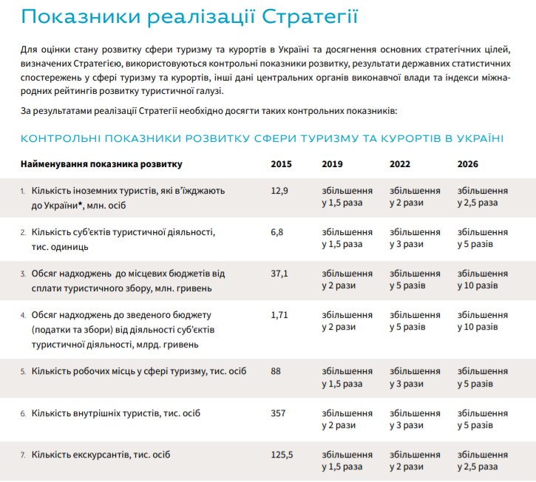

На регіональному рівн, найбільша кількість заходів з розвитку програм туризму здійснюються у:

**Львівській області:**

Зокрема, в Стратегії розвитку гірських територій Львівської області на 2018 – 2022 роки, зазначені такі цілі, та завдання, як:

Збереження й розвиток етно-культурної спадщини:

- популяризація історико-культурних надбань;

- сприяння відновленню й розвитку художніх народних промислів.

Створення сприятливих умов для подолання економічної депресивності гірських територій шляхом:

- сприяння розвитку традиційних і найперспективніших для цих територій видів господарської діяльності – лісівництва, гірського сільського господарства, рекреаційно-туристичної сфери, екологічно сумісних видів промислової діяльності, включаючи переробку місцевих сировинних ресурсів, розвиток альтернативної енергетики;

- розробку та забезпечення реалізації низки цільових економічних підпрограм («Гірське тваринництво», «Органічна продукція», «Лісовий кластер», «Рекреаційні центри», «Зелений туризм», «Надра Карпат») із урахуванням екологічних обмежень, зумовлених природною специфікою гір

Загальний обсяг фінансових ресурсів, необхідних для реалізації програми за 2021 рік склав тис. грн, 3 000 000, 00 грн (2021 рік)

(Повний перелік завдіяниз заходів - другий документ в архіві <https://lvivoblrada.gov.ua/programi-2021-2025-rokiv> )

За оцінкою ОДА, виконання заходів у рамках Програми забезпечить:

- підвищення популярності Львівщини як безпечного туристичного напрямку, покращення та урізноманітнення туристичних пропозицій області на 50%;

- збільшення надходжень до бюджетів від учасників ринку, що задіяні в креативній економіці на 30%;

- збільшення туристичних потоків в область на 40 %;

- збільшення кількості зайнятого населення в галузі туризму, курортів та рекреації на 40%.

- збільшення інформаційної та навігаційної інфраструктури на 30%;

- покращення туристичної та курортної інфраструктури;

- покращення поінформованості відпочивальників, органів місцевого самоврядування та інвесторів про лікувально-оздоровчі ресурси області.

**Івано-франківська область ()**

Івано-Франківська область стала єдиною в Україні, для якої вдалось вже зараз вирахувати всі три показники, зокрема і внесок туристичної індустрії в економіку регіону: <https://compass-tour.com.ua/?m0prm=2&entry=120&show=1014>

8,27% - валова додана вартість, що створюється в галузях туризму (за даними 2018 р.);

7,78% - валова додана вартість, що створюється безпосередньо в туризмі (за даними 2018 р.);

12,82% - внесок туризму в економіку області (за даними 2018 р.).

За даними від 2019 року, 88% туристів і екскурсантів Івано-Франківської області – громадяни України. (Найбільше гостей приїхали з м. Києва (22,5%), Львівської (10,2%) та Дніпропетровської (6,4%) областей)

Частка мешканців Прикарпаття, які обрали для відпочинку Івано-Франківщину,

становить 6,9%.

Частка іноземців складає 10%.

Найбільше відвідувачів зафіксовано з таких країн – Польща, США, Литва, Канада, Молдова, Німеччина Італія, Чехія, Румунія, Росія.

Найчастіше Івано-Франківщину українці відвідували влітку – 1.3 млн осіб, взимку область відвідало майже 1 млн осіб.

Тривалість перебування/відпочинку наступна: 45.16% – один день (+4%, порівняно з 2018 роком), 34.06% – 2-3 дні (-1%), 20.78% – 4-7 днів (-1%).

Основними дестинаціями короткотермінових відвідувачів (абонентів, які перебували у межах області від 2 до 7 днів) стали територія Яремчанської міської ради (разом з Надвірнянським районом) – понад 400 тис. осіб (-5%, порівняно з 2018 роком), міста Івано-Франківськ – майже 200 тис. осіб (+3%) і Яремче – майже 120 тис. осіб (-5%), Косівський – понад 100 тис. осіб (+2%) та Верховинський райони – понад 70 тис. осіб (+2%). <https://www.if.gov.ua/turizm/statistika-tourism/arhiv-statustuka-turism>

**Закарпатська область (обласна стратегія 21-27):** [**https://dfrr.minregion.gov.ua/foto/projt_reg_info_norm/2020/01/191228_rsr_2027.pdf**](https://dfrr.minregion.gov.ua/foto/projt_reg_info_norm/2020/01/191228_rsr_2027.pdf)

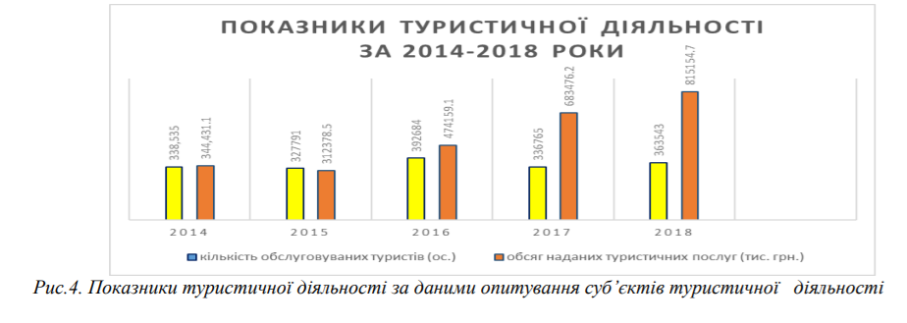

- У 2018 році для інформування туристів та гостей щодо наявних туристичних можливостей на території області функціонувало 25 туристично-інформаційних центрів, (у 2017 р. – 24; у 2016 р. – 19; у 2015 та 2014 роках – 28).

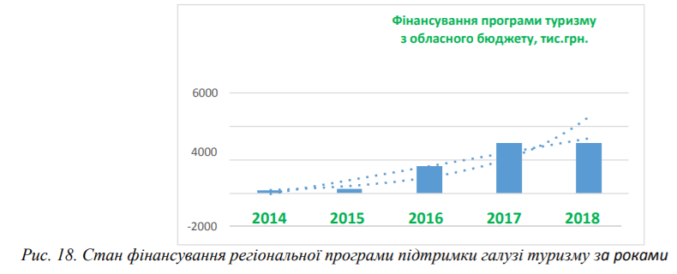

- На території області діють 63 гірськолижні витяги (52 бугельних, 8 крісельних, 2 якірних, 2 елеваторного типу), 33 ратраки та 44 пункти прокату гірськолижного спорядження. У 2017-2016 роках діяло 69 витягів, 35 ратраків, 46 пунктів гірськолижного спорядження. У 2015-2014 роках – 73 витяги, 27 ратраків, 34 пункти прокату гірськолижного спорядження. У 2018 році було промарковано туристичні маршрути протяжністю 98,3 км., у 2017 році – 58,6 км., у 2016 році – 48 км. Загальна довжина промаркованих маршрутів за 2016-2018 роки становить 204,9 км.

- У 2018 році до місцевих бюджетів Закарпатської області було сплачено

3 млн. 802 тис. грн. туристичного збору, що на 31 відсоток більше, ніж попереднього

року (2 млн. 901,6 тис. грн.).

Плани: (програма розвитку туризму 21-23) <https://oda.carpathia.gov.ua/sites/default/files/upload/201124_0690.pdf>

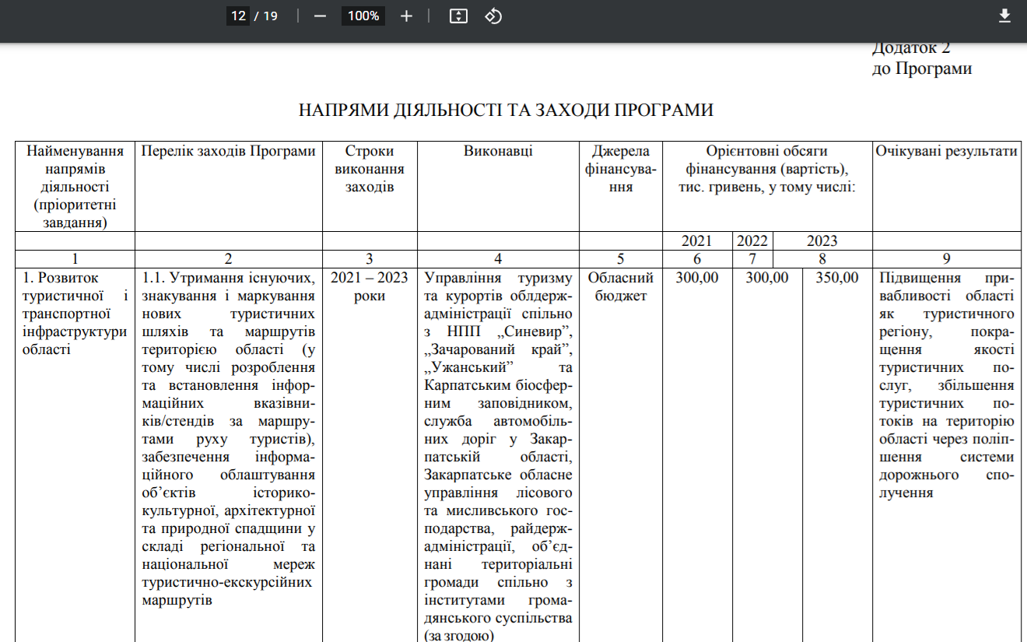

**ПРИАЗОВСЬКИЙ РЕГІОН:**

Проєкт USAID підтримує розвиток туризму в Приазов’ї шляхом реалізації широкомасштабної чотиристоронньої програми, яка сфокусована на: <https://www.ukrinform.ua/rubric-presshall/3252426-prezentacia-doroznoi-karti-rozvitku-turisticnoi-destinacii-priazova-na-20212030-roki.html>

- сприянні розвитку туристичних продуктів;

- створенні сприятливих умов маркетингу туристичних продуктів у регіоні Приазов’я;

підвищенні досконалості туристичних продуктів;

заохоченні партнерства в галузі туризму.

Ключовими локаціями для розвитку нових туристичних продуктів регіону стануть: Маріуполь та його околиці, Бердянськ, Кирилівка, Мелітополь, Генічеськ, Арабатська стрілка і національні природні парки, які розташовані на узбережжі Азовського моря.

Національна Туристична Організація України (НТОУ) продовжує сприяння новим районним адміністраціям та громадам у створенні локальних туристичних організацій з менеджменту дестинацій (DMO) .<https://www.ukraine-itm.com.ua/uk-UA/press/news/5720.aspx>

На початку 2021-го року, в рамках проекту [GIZ Ukraine](https://www.facebook.com/gizukraine/?__cft__%5B0%5D=AZW8ZEUtzEUR_BfZB8lzBrrbVgPyy5LWGwudPQQLjZpEk1aD323wtFsDeDWdWYBYyJK_l4iF-g3EmABNHDKprjdbLH54VdhwwK2phLSOhfUvfixSusOy0hj6NVgMV5HAsBOyx4gKsOj2i1fbNGc3vrui&__tn__=kK-R) в Азовському регіоні, було обрано два райони Запорізької області — Мелітопольський та Бердянський, в якості пілотних для створення перших в Україні локальних DMO. У лютому були проведені серії навчальних заходів, та вже в березні голови усіх об’єднаних громад, мери Мелітополя та Бердянська підписали багатосторонні меморандуми між собою та з НТОУ і РТО Запоріжжя, про розвиток сталого туризму та створення локальних DMO. Бізнес-спільнота, в свою чергу, об’єдналась та заснувала громадські спілки — Бердянська ЛТО та Мелітопольська ЛТО.

Наступними кроками стали проведення для громад і бізнесу стратегічних та бренд-сесій районів, так як туристичний брендинг є базовим та основним інструментом маркетингової комунікації для дестинації.

**ПРИЧОРНОМОРСЬКИЙ РЕГІОН:**

**Одеська область (програма 21-23):** <https://oda.odessa.gov.ua/wp-content/uploads/2021/08/rishennya-213-viii-programa-rozvytku-turyzmu-ta-kurortiv-v-odeskij-oblasti-na-2021-2023-roky.pdf>

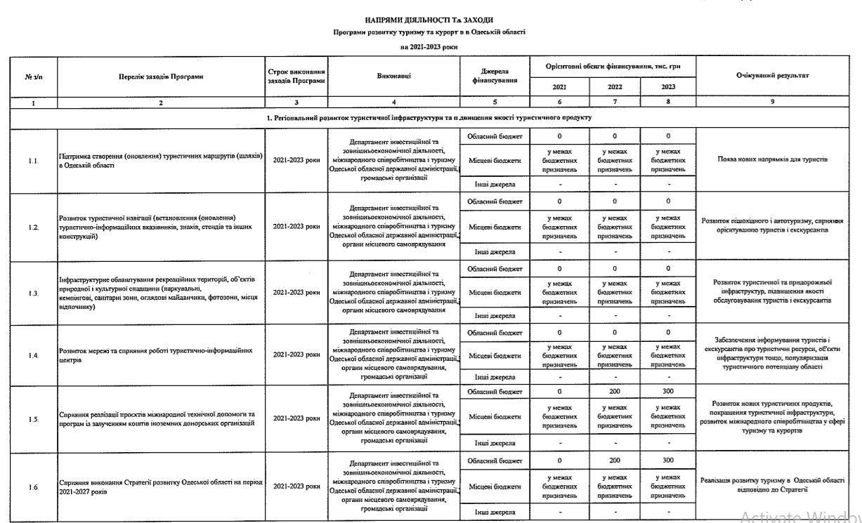

**Миколаївська Область:**

<http://www.economy-mk.gov.ua/images/economy/2.Soc-econom/2020/Plan_zaxid_2023.pdf>

Миколаївська область має потужний туристично рекреаційний потенціал, а саме: 102 колективних засоби розміщення на 12620 місць, які головним чином, зосереджені в курортних зонах Березанського та Очаківського районів. Готелів та аналогічних засобів розміщування – 22 одиниці (1468 місць), засоби розміщування на період відпустки та іншого тимчасового проживання (хостели, будинки відпочинку, пансіонати відпочинку, бази відпочинку, туристські бази, гірські притулки) – 76 одиниць (11026 місць) також кемпінги та стоянок для житлових автофургонів і причепів, інших засобів розміщування (гуртожитки для приїжджих, інші місця для тимчасового розміщування) – 4 одиниці (126 місць). 77 Для надання послуг туристичного розміщення та обслуговування на світовому туристичному просторі, об’єкти туристичної інфраструктури присвоюють категорії якості та рівні обслуговування. Внаслідок відсутності підтвердженої категорійності об`єкту туристичної інфраструктури порушуються права споживачів у свідомому виборі закладу розміщення, зменшується привабливість об`єктів для туристів, туристичний напрямок не розвивається. Для заохочення іноземних туристів в області наявне морське узбережжя для відпочинку та 3,5 млн. м3 лікувальних грязей для оздоровлення. На сьогоднішній день залишається ряд проблем, щодо створення курортно-рекреаційного господарства на території Коблівської ОТГ, серед яких, сезонність функціонування рекреаційно курортних закладів, невідповідність стану інфраструктури та матеріально-технічної бази об’єктів туристичної інфраструктури міжнародним вимогам, невідповідність рівня якості надання рекреаційно-туристичних послуг світовим стандартам, Низький рівень професійної підготовки фахівців туристично-рекреаційної сфери для обслуговування іноземних відвідувачів погіршення технічного стану інженерно транспортної інфраструктури, споруд та інших об’єктів комунальної власності громади, які впливають на діяльність курортно-рекреаційного господарства Коблівської ОТГ, відсутність інвестицій у раціональне використання лікувального природного потенціалу Коблівської ОТГ та розвиток курортно-рекреаційної справи на її території

Розвиток туристичної та курортної індустрії (Напрям 1.4)

Туристичний потенціал регіону можливо реалізувати за допомогою ефективних туристичних продуктів та послуг, зокрема створення і популяризація туристичних продуктів, розвиток туристичної та курортної інфраструктури. Напрям включає 5 технічних завдання на проєкти регіонального розвитку, що мають забезпечити створення інституцій підтримки розвитку туризму та популяризація туристичного потенціалу; реалізацію проєкта «Туристичні магніти Миколаївщини»; розвиток туристичної інфраструктури та сфер послуг вздовж туристичних маршрутів і шляхів активного туризму, сільського (зеленного) туризму та розбудову курортних та розвиток рекреаційно-туристичних територій області з використанням природних лікувальних ресурсів.

Очікувані результати: популяризація туристичного потенціалу області; активізація сталого розвитку туристичної сфери області; зростання кількості об’єктів інфраструктури у сфері туризму; створення нових туристичних продуктів; збільшення туристичних потоків та кількості відвідувачів туристичних об’єктів області; збільшення надходжень до місцевих бюджетів області від надання туристичних послуг. Індикатори: Кількість відвідувачів туристичних об’єктів, млн осіб; Сума надходжень туристичного збору до місцевих бюджетів області, млн грн; Кількість спеціалізованих виставкових та ярмаркових заходах, од.; Проведення масових фестивальних та інформаційних заходів (семінарів, круглих столів, конференцій та інше), од.; Кількість туристичних інформаційних центрів, од.

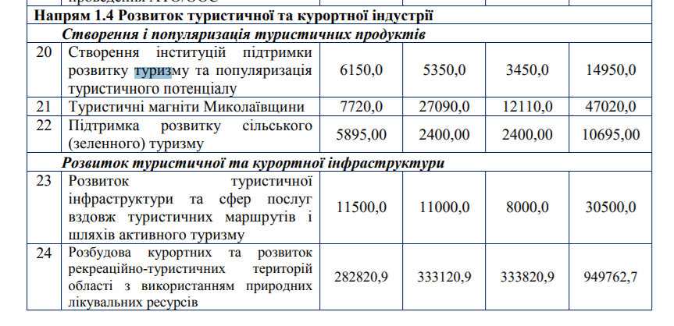

Очікувані якісні результати від реалізації проєктів на виконання технічного завдання

- Підвищено якість інформаційного забезпечення і обслуговування внутрішніх і в'їзних туристів, а також жителів Миколаївської області.

- Збільшено прибуток суб'єктів туристичної індустрії від сприяння ТІЦ у просуванні туристичних продуктів.

- Збільшено в'їзний та внутрішній туристичний потік Популяризовано інформацію про туристичний продукт Миколаївської області і просування його на національному та міжнародному ринках.

- Розвинуто індустрію туризму та дозвілля в Миколаївській області.

- Збільшено в пізнаваність та туристичної привабливості Миколаївської області.

- Збільшено обсяг надходжень до бюджету від сплати податків, зборів (обов'язкових платежів) суб'єктами туристичної індустрії та індустрії дозвілля

Основні заходи технічного завдання

- Створення комунального підприємства «Центр розвитку туризму Миколаївської області». Створення туристичного інформаційного центру міста Миколаєва;

- Формування штатів працівників.

Розробка і створення програмно апаратного 71 комплексу «НеоТІЦ», його налагодження і впровадження на території всій області. Підбір та оренда приміщення. Придбання необхідних меблів, комп’ютерної та офісної техніки, обладнання, програмного забезпечення. Створення єдиної інформаційної бази даних про туристичні можливості міста Миколаєва та Миколаївської області, а також подальша її підтримка та актуалізація.

- Збір і систематизація інформації про об'єкти туристичної інфраструктури та індустрії дозвілля міста Миколаєва та Миколаївської області, створення відповідної бази даних.

- Розробка, підтримка та актуалізація бази об'єктів туристичної інфраструктури та індустрії дозвілля регіону. Розробка, наповнення, оптимізація та просування туристично-інформаційного порталу на трьох мовах (російська, українська, англійська).

- Проведення рекламної кампанії туристичноінформаційних центрів

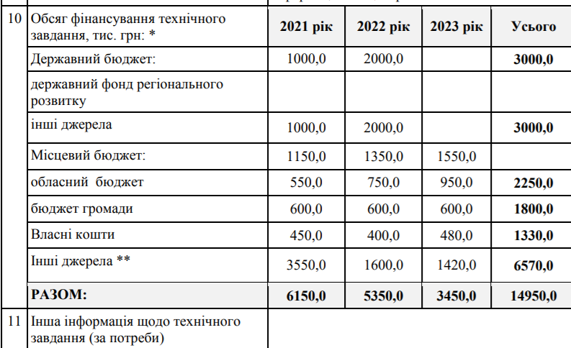 (с.[71](http://www.economy-mk.gov.ua/images/economy/2.Soc-econom/2020/Plan_zaxid_2023.pdf) )

- Щорічне проведення тематичних фестивалів: «Ultra Fest Tykhaty» (Ольшанська ОТГ), всеукраїнський фестиваль «PERFORMANCE JAZZ 2020», фестиваль «ІВАНА КУПЛА FEST» (Галицинівська ОТГ), фестиваль «Extreme Fest Energy» (скельний масив, р-н м.Южноукраїнськ), міжнародний фестиваль «Mykolaiv FEST», всеукраїнський фестиваль національних культур «Дружба», створення річкового круїзного туризму (РАЗОМ ВИДАТКИ - 47020,0 тис.грн)

- Створення 3 рекреаційно-інформаційних центрів, виготовлення та встановлення 50 інформаційних дорожніх знаків, 55 аншлагів та інформаційних щитів, 20 велодоріжок, 20 місць тимчасового відпочинку, 10 кемпінгів тощо

- Створені нові туристичні маршрути. Залучено 1500 тис туристи та відпочиваючих з різних регіонів України та іноземних країн

- Створення туристичний комплекс «Римський табір «Каструм» (с. Радсад Миколаївського району). Створення туристичного веломаршруту вихідного дня «ВелоСкіф» (Радсадівська ОТГ). Створенння туристичного маршруту «Соляний шлях» (Єланецький та Новоодеський райони). Створення та обладнання велосипедних маршрутів «Ровером по Гарду» та «ВелоТилігул». Створення нових об’єктів туристичного показу. Створення єдиної системи інформування туристів, нових екскурсійних та велосипедних маршрутів (у томи числі для дітей та людей з обмеженими фізичними можливостями). Створення туристичної інфраструктури (стоянок, оглядових майданчиків, місць відпочинку)

**Херсонська область (програма 19-21):** <https://visitkherson.gov.ua/regionalni-programi/programa-rozvitku-turizmu-ta-kurortiv-u-xersonskij-oblasti-na-2019-2021-roki/>

(є тільки виконані заходи, нового плану ще нема)  
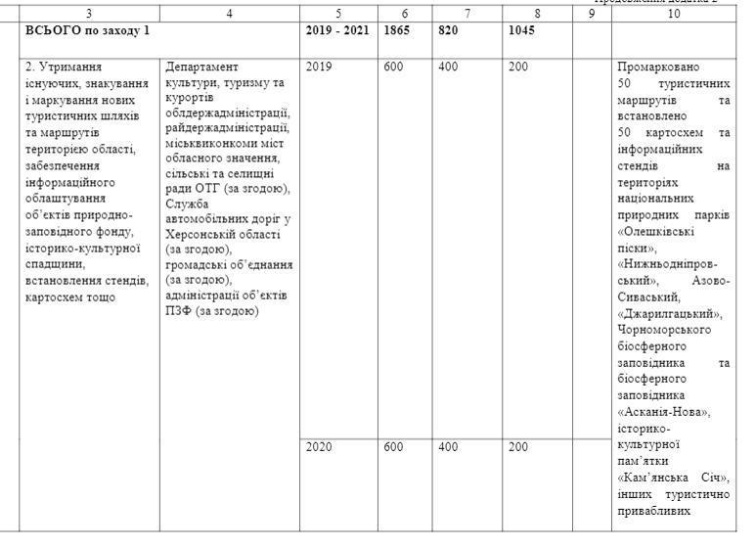

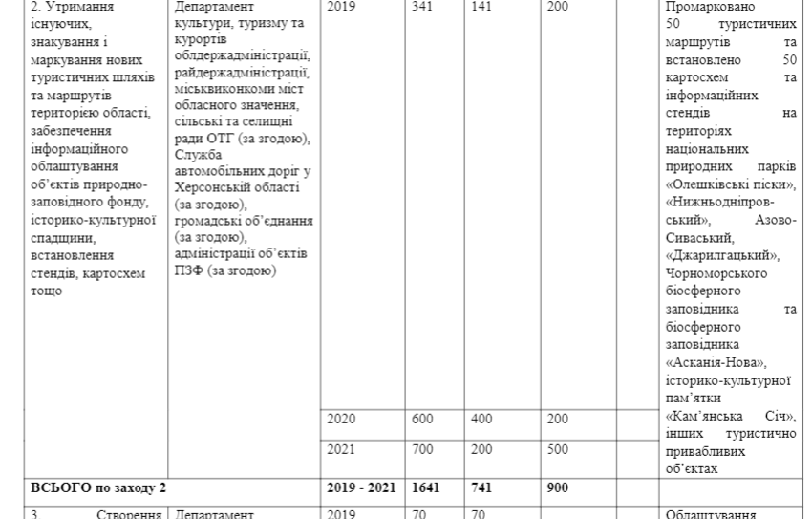

- В області активно розвивається водний туризм, сільський зелений, винний, екологічний, історико-культурний, гастрономічний, подієвий. Туристичні пропозиції задовольняють попит на атмосферні тури на будь-який смак та для будь-якої вікової категорії, і в будь яку пору року. Це і кайтінг, і яхтинг, байдарки, прогулянки на квадро циклах, рибалка, полювання, театр під відкритим небом, відвідування «долини тюльпанів», подорожування козацькими шляхами та багато інших туристичних атракцій.

Більше 1000 об’єктів відпочинку, оздоровлення та розміщення надають послуги гостям Таврійського краю (з них 49 дитячих, 60 садиб зеленого туризму, 51 готельний комплекс. Загальний ліжковий фонд понад 100 тис. місць)

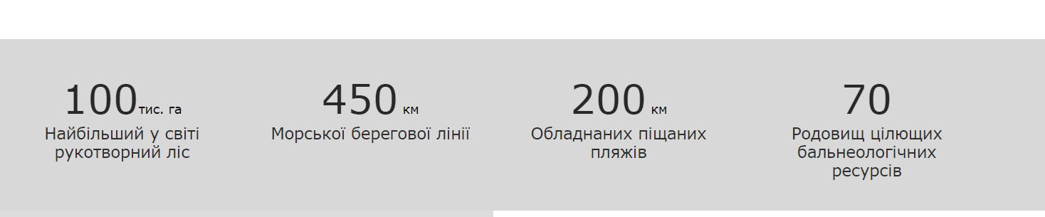

<https://visitkherson.gov.ua/investoram/>

- В аеропорту «Херсон» регулярно здійснюються рейси Стамбул-Херсон-Стамбул (авіакомпанії «Turkish Airlines»), Херсон-Київ («Міжнародні авіалінії України»), компанією «Браво» — міжнародні чартерні рейси у напрямку Хургади, Шарм-Ель-Шейху(Єгипет), Анталії, Даламан (Туреччина), Любліну (Польща). За яскравими враженнями та неповторними емоціями в область приїжджає понад 3,5 млн. Гостей.

- Сьогодні Херсонщина є безсумнівно однією з найпривабливіших територій для відпочинку в Україні з інфраструктурою та індустрією гостинності, які активно розвиваються та інвестуються. У життя втілюються різноманітні інфраструктурні проекти, що сприяють подальшому розвитку туризму на території області, зокрема: будівництво яхт-клубів, дельфінаріїв, аквапарків, готельно-апартаментних комплексів, кінно-спортивних клубів, бальнеологічних центрів, відновлення регулярних пасажирських перевезень та екскурсій по Дніпру, тощо.